上海交通大学医学院附属瑞金医院钢制家具采购需求

一、基本内容
1、项目背景：上海交通大学医学院附属瑞金医院北部院区二期购置钢制家具一批

二、方案设计平面图及层高（H：2800mm）

病房医护更衣区域：根据平面图，对男更衣室、女更衣室进行合理的家具布置与空间规划。使得其满足医护的使用需求，（女更衣室需满足不少于100人使用；男更衣室需满足不少于30人以上使用）涉及产品需提供平面布置图，家具整体效果图。
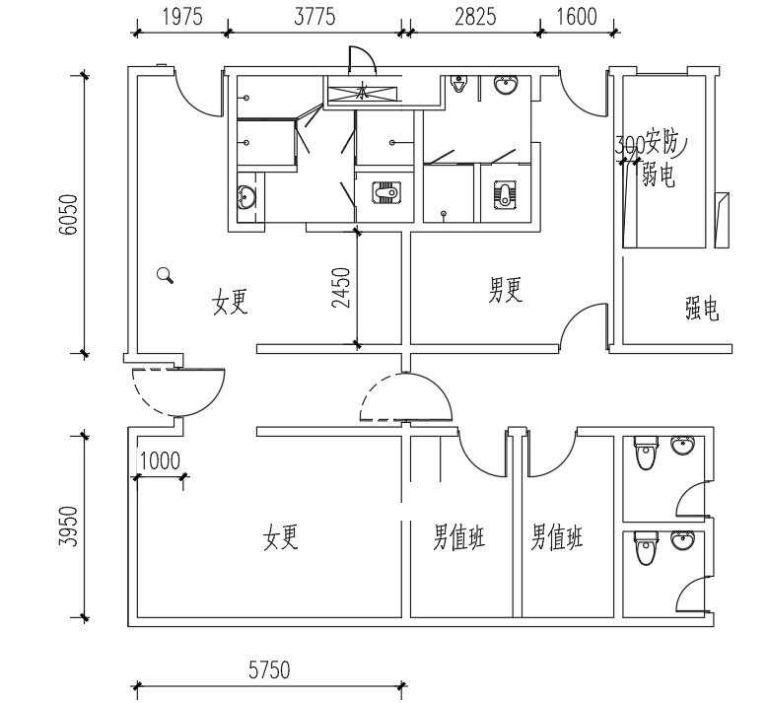

手术无菌库、记录室、无菌物品/耗材/暂存/发放区域：根据平面图，对库房进行合理的家具布置与空间规划。使得其满足客户储物的使用需求。涉及产品需提供平面布置图，家具整体效果图。
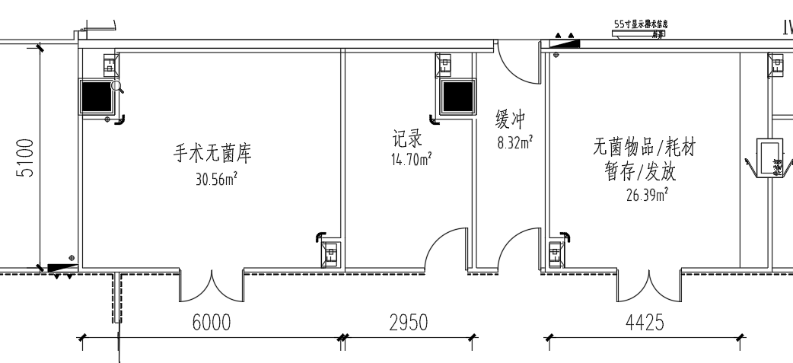

手术耗材区域：根据平面图，对库房进行合理的家具布置与空间规划。使得其满足客户储物的使用需求。涉及产品需提供平面布置图，家具整体效果图。

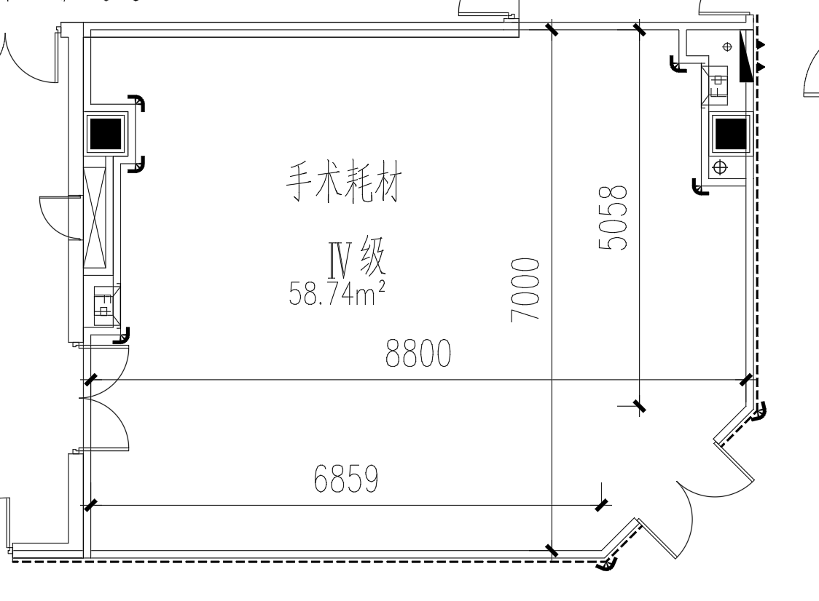

三、需执行的国家相关标准、行业标准或者其他标准、规范(采购人根据采购需求选择执行相关标准)
 | 分类 | 标准名称
国家标准 | 家具实体 |   □GB/T3325-2017  □GB/T3327-2016  □GB/T35607-2017 | 金属家具通用技术条件  家具柜类主要尺寸  绿色产品评价—家具
国家标准 | 材料 | □GB 18583-2008 室内装饰装修材料 胶粘剂中有害物质限量  □GB 6566-2010 建筑材料放射性核素限量  □GB 18584-2001 室内装饰装修材料木家具中有害物质限量  □GB 18580-2017 室内装饰装修材料人造板及其制品中甲醛释放限量

 | 性能 | □GB/T 1741-2020 漆膜耐霉菌性测定法  □GB/T 21604-2022 化学品 急性皮肤刺激性/腐蚀性试验方法  □GB/T 10125-2021 人造气氛腐蚀试验 盐雾试验  □GB/T6739-2006 色漆和清漆 铅笔法测定漆膜硬度  □GB/T9286-2021 色漆和清漆 划格实验》的标准  □GB/T 2423.51-2020 混合气体腐蚀试验方法  □GB/T2423.34 环境试验
 | 有害物质 | □GB 18583-2008 室内装饰装修材料 胶粘剂中有害物质限量  □GB 6566-2010 建筑材料放射性核素限量  □GB 18580-2017 室内装饰装修材料人造板及其制品中甲醛释放限量  □GB 18581-2009 室内装饰装修材料溶剂型木器涂料中有害物质限量
行业标准 |  | □HG/T 2006-2022 热固性粉末涂料  □QB/T 4371-2012 家具抗菌性能的评价  □QB/T2189-2013（2017）家具五金杯状暗铰链  □QB/T 3826-1999 轻工产品金属镀层和化学处理层的中性盐雾试验  □LY/T3236-2020 人造板及其制品气味分级及其评价方法  □ISO16000-6:2021 人造板TVOC检  □JB/T 7901-1999 金属材料实验室均匀腐蚀全浸试验方法

注：上述标准的修订最新版适用于本需求标准。如有未特别注明需执行的国家相关标准或者其他标准、规范，则统一执行最新标准、规范。

四、采购产品一览

序号 | 品目 | 基本分类 | 参考图样 | 规格参数 | 需求数量 | 基本组成 | 基本材质 | 工艺质量标准
1 | 1.5米货架 | 货架 | 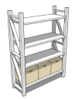 | 1500*500*2000 | 114 | 立柱、层板 | 1）立柱：304不锈钢。  2）层板：304不锈钢板 | 1、材质：  1）本体材质：立柱采用优质304不锈钢（厚度≥1.0mm）；层板采用304不锈钢板（厚度≥0.8mm）。  2）配置：标配4块层板，3个拉篮。
2 | 1.5米货架（6层） | 货架 | 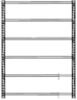 | 1500*500*2000 | 6 | 立柱、层板 | 1）立柱：304不锈钢。  2）层板：304不锈钢板 | 1、材质：  1）本体材质：立柱采用优质304不锈钢（厚度≥1.0mm）；层板采用304不锈钢板（厚度≥0.8mm）。  2）配置：标配6块层板
3 | 1米货架 | 货架 |  | 1000*500*2000 | 55 | 立柱、层板 | 1）立柱：304不锈钢。  2）层板：304不锈钢板 | 1、材质：  1）本体材质：立柱采用优质304不锈钢（厚度≥1.0mm）；层板采用304不锈钢板（厚度≥0.8mm）。  2）配置：标配4块层板，3个拉篮。
4 | 2米货架 | 货架 |  | 2000*500*2000 | 205 | 立柱、层板 | 1）立柱：304不锈钢。  2）层板：304不锈钢板 | 1、材质：  1）本体材质：立柱采用优质304不锈钢（厚度≥1.0mm）；层板采用304不锈钢板（厚度≥0.8mm）。  2）配置：标配4块层板，3个拉篮。
5 | 2米货架（6层） | 货架 |  | 2000*500*2000 | 10 | 立柱、层板 | 1）立柱：304不锈钢。  2）层板：304不锈钢板 | 1、材质：  1）本体材质：立柱采用优质304不锈钢（厚度≥1.0mm）；层板采用304不锈钢板（厚度≥0.8mm）。  2）配置：标配6块层板
6 | 单人医用更衣柜 | 柜类 | 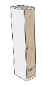 | 316*500*1850 | 30 | 柜体、门板 | 1）柜体：冷轧钢板表面静电粉末喷涂。  2）门板：冷轧钢板表面静电粉末喷涂。 | 1、材质：  1）优质品牌一级冷轧钢板，厚度≥0.7mm，折弯成型，边框外露厚度≤10mm；木纹转印表面静电粉末喷涂（门板橡木色）。  2、五金：  1）铰链需符合国家或相关行业暗铰链标准，通过耐腐蚀测试、垂直静载荷和水平静载荷1.5mm 以下锈点≤20 点/dm2，其中≥1.0mm 锈点不超过 2 点；  3、功能配置：  1）上柜单开门（门内配置2块层板、1根挂衣杆、1面镜子、1个挂钩）下单开门（配置1块层板、放置鞋子）。
7 | 双人医用更衣柜 | 柜类 | 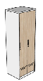 | 607*500*1850 | 105 | 柜体、门板 | 1）柜体：冷轧钢板表面静电粉末喷涂。  2）门板：冷轧钢板表面静电粉末喷涂。 | 1、材质：  1）优质品牌一级冷轧钢板，厚度≥0.7mm，折弯成型，边框外露厚度≤10mm；木纹转印表面静电粉末喷涂（门板橡木色）。  2、五金：  1）铰链需符合国家或相关行业暗铰链标准，通过耐腐蚀测试、垂直静载荷和水平静载荷1.5mm 以下锈点≤20 点/dm2，其中≥1.0mm 锈点不超过 2 点；  3、功能配置：  1）上柜双开门（门内配置2块层板、1根挂衣杆、1面镜子、1个挂钩）下双开门（配置1块层板、放置鞋子）。
8 | 三人医用更衣柜 | 柜类 | 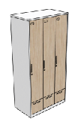 | 900*500*1850 | 250 | 柜体、门板 | 1）柜体：冷轧钢板表面静电粉末喷涂。  2）门板：冷轧钢板表面静电粉末喷涂。 | 1、材质：  1）优质品牌一级冷轧钢板，厚度≥0.7mm，折弯成型，边框外露厚度≤10mm；木纹转印表面静电粉末喷涂（门板橡木色）。  2、五金：  1）铰链需符合国家或相关行业暗铰链标准，通过耐腐蚀测试、垂直静载荷和水平静载荷1.5mm 以下锈点≤20 点/dm2，其中≥1.0mm 锈点不超过 2 点；  3、功能配置：  1）上柜三开门（门内配置2块层板、1根挂衣杆、1面镜子、1个挂钩）下三开门（配置1块层板、放置鞋子）。
9 | 4人更衣柜 | 柜类 | 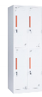 | 600*500*1850 | 22 | 柜体、门板 | 1）柜体：冷轧钢板表面静电粉末喷涂。  2）门板：冷轧钢板表面静电粉末喷涂。 | 1、材质：  1）优质品牌一级冷轧钢板，厚度≥0.7mm，折弯成型，边框外露厚度≤10mm；木纹转印表面静电粉末喷涂（门板橡木色）。  2、五金：  1）铰链需符合国家或相关行业暗铰链标准，通过耐腐蚀测试、垂直静载荷和水平静载荷1.5mm 以下锈点≤20 点/dm2，其中≥1.0mm 锈点不超过 2 点；  3、功能配置：  1）4开门（门内配置1块层板、一根挂衣杆、一面镜子）。
10 | 6人更衣柜 | 柜类 | 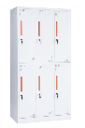 | 900*500*1850 | 41 | 柜体、门板 | 1）柜体：冷轧钢板表面静电粉末喷涂。  2）门板：冷轧钢板表面静电粉末喷涂。 | 1、材质：  1）优质品牌一级冷轧钢板，厚度≥0.7mm，折弯成型，边框外露厚度≤10mm；木纹转印表面静电粉末喷涂（门板橡木色）。  2、五金：  1）铰链需符合国家或相关行业暗铰链标准，通过耐腐蚀测试、垂直静载荷和水平静载荷1.5mm 以下锈点≤20 点/dm2，其中≥1.0mm 锈点不超过 2 点；  3、功能配置：  1）6开门（门内配置1块层板、一根挂衣杆、一面镜子）。
11 | 矮柜 | 柜类 | 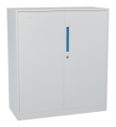 | 900*400*900 | 14 | 柜体、门板 | 1）柜体：冷轧钢板表面静电粉末喷涂。  2）门板：冷轧钢板表面静电粉末喷涂。 | 1、材质：  1）优质品牌一级冷轧钢板，厚度≥0.7mm，折弯成型，表面静电粉末喷涂。  2）锁具采用优质弹子锁。  2、功能配置：  1）柜门拉手采用安装橙色（颜色可选）彩带拉手，拉手采用ABS+PVC材质，此拉手人性化设计，安装在柜门鹅颈造形卡槽内，手感舒适，外表美观现代，开关门手接触时无静电反应，长条设计开关更便捷。柜门内四周包边设计。  2）内含一块层板
12 | 矮柜1 | 柜类 | 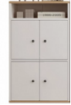 | 900*400*1100 | 73 | 柜体、门板 | 1）柜体：冷轧钢板表面静电粉末喷涂。  2）门板：冷轧钢板表面静电粉末喷涂。 | 1、材质：  1）优质品牌一级冷轧钢板，厚度≥0.7mm，折弯成型，表面静电粉末喷涂。  2）锁具采用优质弹子锁。  2、功能配置：  1）柜门拉手采用安装橙色（颜色可选）彩带拉手，拉手采用ABS+PVC材质，此拉手人性化设计，安装在柜门鹅颈造形卡槽内，手感舒适，外表美观现代，开关门手接触时无静电反应，长条设计开关更便捷。柜门内四周包边设计。
13 | 矮柜2 | 柜类 | 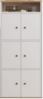 | 900*400*1500 | 8 | 柜体、门板 | 1）柜体：冷轧钢板表面静电粉末喷涂。  2）门板：冷轧钢板表面静电粉末喷涂。 | 1、材质：  1）优质品牌一级冷轧钢板，厚度≥0.7mm，折弯成型，表面静电粉末喷涂。  2）锁具采用优质弹子锁。  2、功能配置：  1）柜门拉手采用安装橙色（颜色可选）彩带拉手，拉手采用ABS+PVC材质，此拉手人性化设计，安装在柜门鹅颈造形卡槽内，手感舒适，外表美观现代，开关门手接触时无静电反应，长条设计开关更便捷。柜门内四周包边设计。
14 | 储物柜 | 柜类 | 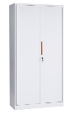 | 600*500*1800 | 1 | 柜体、门板 | 1）柜体：冷轧钢板表面静电粉末喷涂。  2）门板：冷轧钢板表面静电粉末喷涂。 | 1、材质：  1）优质品牌一级冷轧钢板，厚度≥0.7mm，折弯成型，表面静电粉末喷涂。  2）锁具采用优质弹子锁。  2、功能配置：  1）柜门拉手采用安装橙色（颜色可选）彩带拉手，拉手采用ABS+PVC材质，此拉手人性化设计，安装在柜门鹅颈造形卡槽内，手感舒适，外表美观现代，开关门手接触时无静电反应，长条设计开关更便捷。柜门内四周包边设计。  2）内含4块层板
15 | 档案柜 | 柜类 | 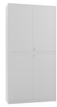 | 900*400*1800 | 15 | 柜体、门板 | 1）柜体：冷轧钢板表面静电粉末喷涂。  2）门板：冷轧钢板表面静电粉末喷涂。 | 1、材质：  1）优质品牌一级冷轧钢板，厚度≥0.7mm，折弯成型，表面静电粉末喷涂。  2）锁具采用优质弹子锁。  2、功能配置：  1）柜门拉手采用安装橙色（颜色可选）彩带拉手，拉手采用ABS+PVC材质，此拉手人性化设计，安装在柜门鹅颈造形卡槽内，手感舒适，外表美观现代，开关门手接触时无静电反应，长条设计开关更便捷。柜门内四周包边设计。  2）内含2块层板
16 | 文件更衣柜 | 柜类 | 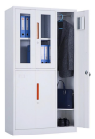 | 970*450*1800 | 43 | 柜体、门板 | 1）柜体：冷轧钢板表面静电粉末喷涂。  2）门板：冷轧钢板表面静电粉末喷涂。 | 1、材质：  1）优质品牌一级冷轧钢板，厚度≥0.7mm，折弯成型，表面静电粉末喷涂。  2）锁具采用优质弹子锁。  2、功能配置：  1）柜门拉手采用安装橙色（颜色可选）彩带拉手，拉手采用ABS+PVC材质，此拉手人性化设计，安装在柜门鹅颈造形卡槽内，手感舒适，外表美观现代，开关门手接触时无静电反应，长条设计开关更便捷。柜门内四周包边设计。  2)侧边单门更衣柜，内含1块层板、1块挂衣杆、1面镜子
17 | 文件柜 | 柜类 | 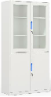 | 900*400*1800 | 22 | 柜体、门板 | 1）柜体：冷轧钢板表面静电粉末喷涂。  2）门板：冷轧钢板表面静电粉末喷涂。 | 1、材质：  1）优质品牌一级冷轧钢板，厚度≥0.7mm，折弯成型，表面静电粉末喷涂。  2）锁具采用优质弹子锁。  2、功能配置：  1）柜门拉手采用安装橙色（颜色可选）彩带拉手，拉手采用ABS+PVC材质，此拉手人性化设计，安装在柜门鹅颈造形卡槽内，手感舒适，外表美观现代，开关门手接触时无静电反应，长条设计开关更便捷。柜门内四周包边设计。
18 | 资料柜 | 柜类 | 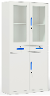 | 900*400*1800 | 169 | 柜体、门板 | 1）柜体：冷轧钢板表面静电粉末喷涂。  2）门板：冷轧钢板表面静电粉末喷涂。 | 1、材质：  1）优质品牌一级冷轧钢板，厚度≥0.7mm，折弯成型，表面静电粉末喷涂。  2）锁具采用优质弹子锁。  2、功能配置：  1）柜门拉手采用安装橙色（颜色可选）彩带拉手，拉手采用ABS+PVC材质，此拉手人性化设计，安装在柜门鹅颈造形卡槽内，手感舒适，外表美观现代，开关门手接触时无静电反应，长条设计开关更便捷。柜门内四周包边设计。
19 | 顶柜 | 柜类 | 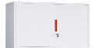 | 900*400*400 | 8 | 柜体、门板 | 1）柜体：冷轧钢板表面静电粉末喷涂。  2）门板：冷轧钢板表面静电粉末喷涂。 | 1、材质：  1）优质品牌一级冷轧钢板，厚度≥0.7mm，折弯成型，表面静电粉末喷涂。  2）锁具采用优质弹子锁。  2、功能配置：  1）柜门拉手采用安装橙色（颜色可选）彩带拉手，拉手采用ABS+PVC材质，此拉手人性化设计，安装在柜门鹅颈造形卡槽内，手感舒适，外表美观现代，开关门手接触时无静电反应，长条设计开关更便捷。柜门内四周包边设计。
20 | 保密柜 | 柜类 | 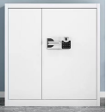 | 900*430*955 | 1 | 柜体、门板 | 1）柜体：冷轧钢板表面静电粉末喷涂。  2）门板：冷轧钢板表面静电粉末喷涂。 | 1、材质：  1）优质品牌一级冷轧钢板，厚度≥0.7mm，折弯成型，表面静电粉末喷涂。  2、功能配置：  1）配置国保指纹锁
21 | 智能低值耗材柜 | 智能柜类 | 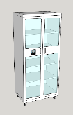 | 860*600*1950 | 23 | 柜体、门板 | 1）柜体：冷轧钢板表面静电粉末喷涂。  2）门板：冷轧钢板表面静电粉末喷涂。 | 1、材质：  1）优质品牌一级冷轧钢板，厚度≥0.7mm，折弯成型，表面静电粉末喷涂。  2、功能配置：  1）配置4块层板  2）配置人脸识别设备功能：  a、视频采集：超高清宽动态双目摄像头 分辨率≥1920*1080  b、显示屏：触摸屏，≥4英寸 800×480  c、识别模式：1:N  d、通讯接口：≥1LAN, ≥1USB 1RS485,≥1串口通信  e、人脸识别精度：LFW: 99.5%，以国际标准库为准  f、电控锁：四线带上锁反馈  g、识别有效距离：0.3m~1.5m  h、运行模式：单机板  i、操作系统：Linux系统  j、存储模块：≥1GB + 8GB  k、用户容量：≥5000人  l、开箱记录：5000条，自动覆盖，循环记录  M、扩展对接：IC读卡器等
22 | 专家更衣柜 | 柜类 | 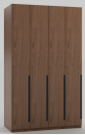 | 600*500*1800 | 5 | 柜体、门板 | 1）柜体：三聚氰胺板  2）门板：三聚氰胺板 | 1、材质：  1）优质品牌E0级三聚氰胺板。  2、功能配置：  1）配置指纹密码锁、内含2块层板、1块挂衣杆
23 | 被服车 | 推车类 | 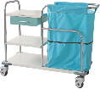 | 1000*500*950 | 30 | 立柱、层板 | 1）立柱：304不锈钢。  2）层板：304不锈钢板 | 1、材质：  1）本体材质：优质304不锈钢板（厚度≥1.2mm）、轻型合金材料组合  1.规格：不锈钢管+喷涂、三层一抽、双袋  2.材质：优质不锈钢+3.主材规格：板材厚度≥1.0mm主管材：φ25×1.0mm  3.表面静电喷涂，颜色于与病房环境和谐一致  4.万向轮：φ100聚胺酯双轴承静音脚轮，防卷发  5.抽屉导轨为优质静音伸缩导轨  6.车体四周安装有强力塑胶防撞圈（条）  7.污物袋材质为易于清洁、防缩水布料
24 | 治疗车 | 推车类 | 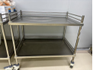 | 1000*500*950 | 1 | 立柱、层板 | 1）立柱：304不锈钢。  2）层板：304不锈钢板 | 1、材质：  1）本体材质：优质304不锈钢板（厚度≥1.2mm），配医用活动轮
25 | 陪护沙发 | 沙发类 | 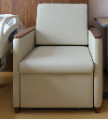 | 830*900*950 | 146 | 沙发架、海绵、皮面 | 1）沙发框架：榉木纯实木  2）海绵：高回弹海绵  3）皮面：PU皮面料 | 1.材质：1.1.内部框架采用东南亚进口榉木纯实木 框架，防蛀防虫，熏蒸处理，不易变 形，含水率 12%－18%，具有中等抗弯 曲强度及刚性，断裂强度高，具有极 好的抗蒸汽弯曲性能。  1.2.海绵采用高回弹海绵外覆丝棉，PU皮面料。  1.3.功能机构为金属框架+防滑脚垫（避免移动噪音），钢板厚度≥4mm厚度板材，钢管采用20*20管材， 壁厚1.5mm，承重≥150kg。  2. 功能要求：直观简易操作，可一步由沙发转到沙发床；带存储空间；可反复抽拉100,000次。
26 | 多层架 | 货架 | 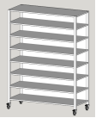 | 1500*600*2000 | 6 | 立柱、层板 | 1）立柱：冷轧钢板。  2）层板：冷轧钢板。 | 1、材质：  1）优质品牌一级冷轧钢板，厚度≥0.7mm，折弯成型，表面静电粉末喷涂。  2、功能配置：  1）配4个医用轮、8块层板
27 | 值班床 | 床类 | 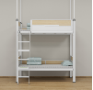 | 900*2000*2000 双层钢架 含2个床垫 | 55 | 立柱、围板、爬梯、床垫 | 1）立柱：型材钢管表面静电粉末喷涂。  2）围板：三聚氰胺板。  3）爬梯：椭圆钢管表面静电粉末喷涂。 | 1、材质及配置：  1）床立柱：侧立柱采用截面规格为 75*75mm，壁厚为 1.5mm 的高频焊接封口五面型材，侧边为 2 面 15mm*15mm 由外向内的凹槽面，以增加钢管强度。外侧为扇弧形，最大弧度为 R46。有效保护使用安全，防止碰伤。管材采用优质品牌大厂冷轧带钢，采用大型焊管设备经多道连续变形模辊压、定径模挤成型，自动高频焊接成闭口型管材 。立柱端口采用优质 PP 塑料的静音上下内塞。中立柱为 75×67mm，壁厚为 1.2mm 的高频焊接封口八面型材，四周设计凹槽，由外向内凹槽面为截面长度 21mm，角度为 R2，以增加钢管强度。外侧截面为椭圆形，最大弧度为 R80。有效保护使用安全，防止碰伤。管材采用优质品牌大厂冷轧带钢，采用大型焊管设备经多道连续变形模辊压、定径模挤成型，自动高频焊接成闭口型管材。立柱端口采用优质 PP 塑料的静音上下内塞。2）前床厅：采用截面规格85mm×47mm，壁厚为 1.2mm 的高频焊接封口型管材，型材成型方式为优质冷轧钢板经成型线轧制而成，中间一根凸起的扇型弧度加强筋，既美观又耐用，四边倒圆角，角度为 R10。床挺前段倒较大的圆角，角度为 R48。保证使用者的安全。3）公寓床连接件：公寓床采用卡式连接件，连接处无焊接痕迹，且方便拆装。连接件规格为46mm×8.5mm×150mm×2mm，安装时卡式连接件与立柱齐平，结实稳固，安装快捷，整体美观。4）床换：截面规格为30×50×1.2mm矩管，7根。床架后拉栏采用30×60×1.2mm的矩形钢管，内嵌两块优质ENF级18mm厚的三聚氰胺板（橡木色）制作。5）床尾护栏：外形规格为780mm×380mm×30mm，护栏中间采用两块优质ENF级18mm厚的三聚氰胺板制作。四周一次成型注塑封边且自带一次性注塑线孔，中间贯穿腰线设计，上封板为橡木色下封板为哑光白色，四周无接缝，内部有被褥警示线，床尾护栏板可拆卸。6）前床厅护栏：护栏采用整体式，外形规格为1420mm×380mm×30mm，护栏中间采用两块优质ENF级18mm厚的三聚氰胺板制作。四周一次成型注塑封边且自带一次性注塑线孔，中间贯穿腰线设计，上方腰线位置底部刚好处于警示线位置既美观又做到警示作用，上封板为橡木色下封板为哑光白色，四周无接缝。护栏外形设计符合人体工程学，下方整体封闭式设计可保护使用者的隐私。前床厅护栏PE塑料中ABS材质。7)中上爬梯：爬梯为四步设计，采用20*40*1.5mm优质椭圆钢管，踏步板采用优质冷轧防滑钢板一次冲压成型，中间带夜光防滑卡片规格：260*50mm。（8）中护栏：外形规格为390mm×380mm×30mm，护栏中间采用两块优质ENF级18mm厚的三聚氰胺板制作。四周一次成型注塑封边且自带一次性注塑线孔，中间贯穿腰线设计，上封板为橡木色下封板为哑光白色，四周无接缝，内部有被褥警示线。  9）蚊帐杆连接件：规格≥￠19×1.2mm圆管，工业锁紧技术应用，加装弹性阻尼胀套防滑设计；帐杆高低调节快捷方便，可任意位置安装固定。蚊帐杆底座内外套与立柱嵌入连接，结构牢固，不易拔出，安装方便。底座上部为圆锥形多舌胀紧片设计，底座下端内部为蜂窝状加强筋，确保蚊帐杆稳定不易晃动。10）下脚套：采用全新PP塑料一体射出成型，规格：72*72*50mm。11）床铺板：采用四面刨光环保实（杉）木条拼接而成，干燥、防虫处理，厚度15mm，整张铺板条拼接数量不得超过9条，下方采用4条加强筋，加强筋规格不得小于30mm×40mm,铺板与床架内空尺寸匹配。板之间的缝隙不大于5mm。12）床体横撑采用5根优质冷轧钢安全倒角加强管制作，规格27×35mm×1.2mm ，裸管壁厚为 0.9mm；床横梁两端设有卡扣固定，两侧加PP静音内塞。13）床垫：芯材采用高密度环保棕椰（850克以上），接触面面料为高档针织面料，内衬海绵。不含有害物质，对人体及周围环境不产生危害，使用时无异味，透气性好，不易滋生细菌，能够承受较大的压力，不易变形或损坏要求：包边整齐、四边平直、表面平整，无破损。
28 | 值班床 | 床类 | 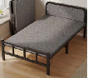 | 900*2000*800 钢制单人含床垫 | 82 | 立柱、围板、床垫 | 1）立柱：型材钢管表面静电粉末喷涂。  2）围板：三聚氰胺板。
29 | 床头柜 | 其他类 | 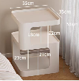 | 350*350*550 | 137 | 柜体 | 1）柜体：冷轧钢板表面静电粉末喷涂。 | 1、材质：  1）优质品牌一级冷轧钢板，厚度≥0.7mm
30 | 折叠式安全梯 | 其他类 | 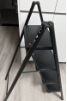 | 390*1000 | 37 | 架子、踏板 | 1）架子：铝合金型材表面静电粉末喷涂。  2）踏板：铝合金表面静电粉末喷涂。 | 1、材质：  1）本体材质：优质铝合金型材。  2、功能配置：  1）带伸缩功能，每节铝管重叠200mm以上  2）宽踏板表面防滑凹槽设计

五、常用材料要求

1 静电喷涂粉末：据HG／T 2006《热固性粉末涂料》、GB／T 1741《漆膜耐霉菌性测定法》技术要求其中可溶性重金属检测的指标要求：（可溶性铅≤90mg/kg、可溶性镉≤75mg/kg、汞(Hg)≤60mg/kg、锑（Sb）≤60mg/kg。硬度≥H，附着力≤1级。耐霉菌性检测要求：具有黑曲霉、黄曲霉、宛氏拟青霉、腊叶芽枝霉、桔青霉的耐霉性能达到0级。符合HG／T 2006《热固性粉末涂料》标准：通过360h耐湿性检测。（提供相关检测报告）
2 钢板：依据GB/T10125《人造气氛腐蚀试验 盐雾试验》要求进行中性盐雾300h，锈点数0点。
3 304不锈钢：依据GB/T11170检测化学成分-Ni应于8.00%~10.50%之间并且依据GB/T10125进行铜加速乙酸盐雾试验360h(CASS)并至少达到8级。（提供相关检测报告）
4 铝型材：依据GB/T 5237.5进行耐盐酸性达到表面无脱落或无明显变化，耐溶剂性，型材表面不漏出基材；耐洗涤剂性达到膜层表面应无气泡、脱落或无其他明显变化。耐沸水试验后，膜层无脱落、失光等，附着性达到0级。依据GB/T 3190进行硅含量测试范围要求在0.2-0.6%之间，Mg含量测试范围要求在0.45-0.9%之间。（提供相关检测报告）
5 钢管：依据GB/T 2423.51标准进行流动混合气体腐蚀试验48小时及温湿度循环试验240小时，外观无变化；依据JB/T 7901均匀腐蚀300h检测合格。（提供相关检测报告）
6 带喷塑涂层的金属部件：依据HJ2547《环境标志产品技术要求 家具》检测：锑＜6.0mg/kg、钡＜100.0mg/kg、铬＜6.0mg/kg、汞 ＜6.0mg/kg、砷＜2.5mg/kg、镉＜7.5mg/kg、铅＜9.0mg/kg、硒＜50.0mg/kg。（提供相关检测报告）
7 液压缓冲铰链： 依据QB/T 3826进行耐腐蚀要求测试，要求18h,1.5mm以下锈点不应超过20点/d㎡(其中1.0mm以上的锈点不应超过5点/d㎡（距离边缘棱角2mm以内的不计）。（提供相关检测报告）
8 海绵：依据QB/T2080 进行40%压陷硬度最大损失率，≤39%，压陷比≥2.4，回弹率≥55%，压缩永久变形（75%）≤15%。（提供相关检测报告）
9 三节导轨：依据GB/T 2423.51标准进行流动混合气体腐蚀试验48小时，依据GB/T2423.34温湿度循环试验240小时，依据GB/T10561-2023进行非金属夹杂物检测。（提供相关检测报告）
10 三聚氰胺板：LY/T3236-2020《人造板及其制品气味分级及其评价方法》人造板气味检测：要求检测结果优于或等于1级；ISO16000-6:2021人造板TVOC检测：要求检测结果≤2000ug/m3。

说明：1.《四、采购产品一览》中对材质和工艺质量的要求与《五、常用材料要求》要求不一致的，以《五、常用材料要求》要求为准。
2.针对《五、常用材料要求》质量要求，供应商应当提供技术支持材料以证明。证明材料是指主要原辅材料和成品的检测报告，由投标人或投标产品生产厂家或原材料生产厂家出具的合格检测报告均予以认可，检测报告必须有经“CMA”标识的检测机构出具的，报告签发时间不早于2024年1月1日。
3.针对不同叫法的同一成品/原材料，其检测报告均予认可。如名称不一致，需注明需求中对应的成品/原材料名称。

六、颜色要求
家具颜色应与建筑内装饰风格相适应，以单色为主，不宜过于鲜艳，主体颜色投标时暂按以下要求考虑，中标后具体颜色须待采购人明确后方可下单制作。请投标人注意，中标后价格不因具体颜色的调整而改变，报价时应综合考虑该因素。

分类 | 主体颜色
钢制 | 橡木纹色、白色、蓝色、灰色、不锈钢本色

七、样品要求

本项目需要供应商提供样品，详细样品名称、规格、数量要求见下表。中标样品交由采购人作为履约验收参考，最终产品使用的原辅材料不得低于样品的标准。

分类 | 样品要求 | 大小尺寸(单位mm)
成品 | 招标需求中第5项2米货架（6层） | 2000*500*2000（6层）；1件
成品 | 招标需求中第8项三人医用更衣柜 | 900*500*1850；1件
成品 | 招标需求中第21项智能低值耗材柜 | 860*600*1950；1件
成品 | 招标需求中第25项陪护沙发 | 830*900*950；1件
成品 | 招标需求中第27项值班床 | 900*2000*2000；1件

八、供货及验收

分类 | 内容
供货要求 | 供应商应该自合同签订生效之日起30天内完成送货上门、就位、安装、调试、培训直至验收合格。供应商所提供的货物应符合国家相关质量标准；货物名称、型号规格、数量、颜色、外观等符合采购人要求，不得有损毁或损坏。
包装要求 | 采购中如涉及商品包装和快递包装的，其包装需求标准应不低于《关于印发<商品包装政府采购需求标准(试行)》、《快递包装政府采购需求标准(试行)>的通知》(财办库〔2020〕123号)规定的包装要求。采购人、供应商双方签订合同及验收环节，应包含上述包装要求的条款。
验收要求 | 钢制家具安装、调试后，由供、需双方按照合同约定对家具进行验收签字。验收包括清点型号、数量、检查外观等，供应商应当提供家具清单(各类家具分项开立并标注详细数量)、原产地证明、具出厂日期证明、家具环保证明等文件。
检测要求 | 正式验收前，采购人随机抽取钢制家具一件，由中标供应商委托第三方（含CNAS、CMA认证）进行质量和环保相关检测，检测内容为：《五、原材料及成品质量要求》中标注相应家具的技术参数，检验不合格不予验收。以上检测费用须包含在投标总价中。

九、服务要求

分类 | 内容
保修服务 | 家具免费保修期应当至少不低于15年。免费保修期内，除采购人因非正常使用造成家具损坏外，损坏维修以及所涉及的零部件更换，应当由家具供应商免费提供，供应商应当承诺每年对所供办公家具进行巡检。免费保修期满后，供应商保证以优惠价格提供办公家具所需零配件和维修服务。
应急能力 | 供应商应当拥有维修服务能力，提供售后服务支持。如遇质量问题，供应商应当在接到通知2小时内予以响应，并于8小时内解决完毕或提供代用产品。
企业综合实力 | 制造厂商通过质量管理体系认证（GB/T 19001认证）、职业健康安全管理体系认证（GB/T45001 认证），环境管理体系认证（GB/T24001 认证）的优先

